在学习过程中，小雨同学提出一个问题，“碳燃烧时可以生成CO₂，也可以生成CO，那么碳与氧化铜反应生成的气体有多少种可能？
［猜想］碳与氧化铜反应生成的气体中①只有CO₂，②只有CO，③既有CO₂又有CO
［查阅资料］浸有磷钼酸溶液的氯化钯试纸遇CO₂无变化，但遇到CO会变成蓝色。
［方案设计］通过上述资料和已有知识，小雨初步设想用浸有磷钼酸溶液的氯化钯试纸和澄清石灰水对碳与氧化铜反应的生成气体进行检验，根据小雨的设想，请你完成下列各题：
（1）若试纸（ ），石灰水（ ），则只有CO₂
A. 变色；无明显形象
B. 变色；变混浊
C. 不变色；无明显现象
D. 不变色；变混浊
（2）若试纸（ ）石灰水（ ）则只有CO。
A. 变蓝；无明显形象
B. 变蓝；变混浊
C. 不变蓝；无明显现象
D. 不变蓝；变混浊
（3）若试纸（ ）石灰水（ ）则既有CO₂又有CO。
A. 变蓝；无明显形象
B. 变蓝；变混浊
C. 不变蓝；无明显现象
D. 不变蓝；变混浊
［实验验证］经过思考之后，小雨设计了下图实验装置：
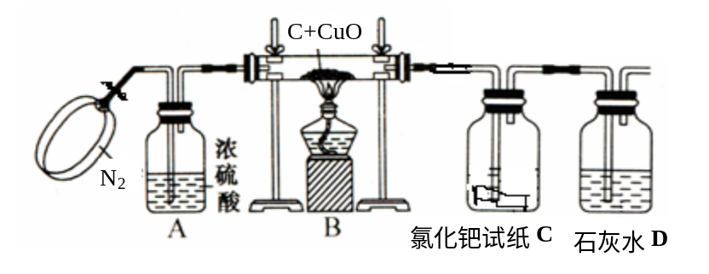
实验步骤：（1）打开弹簧夹，先通一会纯净、干燥的氮气
（2）关闭弹簧夹，点燃酒精灯，加热
［结论］小雨通过分析实验现象，确认猜想③是正确的。
解析：
此题是一道综合性较强的试题，利用二氧化碳和一氧化碳的性质不同点进行实验，主要利用二氧化碳可使澄清石灰水变浑浊的知识点，来判断生成物，而且其中有实验的技巧操作，为什么要通入氮气，为什么先通入浓硫酸，这些都是实验中应该注意的问题。
答案：（2）A；（3）B

